Reading Report:

VORONOI DIAGRAM IN THE LAGUERRE GEOMETRY AND ITS APPLICATIONS

學號: r08922136

姓名: 黃新予

1. **問題定義**  
   本篇論文將voronoi diagram由原本的Euclidean geometry延伸到Laguerre Geometry下討論，並提出延伸後的應用。
   1. 問題描述  
      給予n個圓Ci(Qi, ri)，其中圓心座標Qi(xi, yi)且半徑ri。依此建構Voronoi polygon V(Ci)。其中 $$V\left(C_{i}\right)= ∩_{j}\{P∈R^{2}|d_{L}^{2}\left(C_{i}, P\right)≤d_{L}^{2}(C_{j}, P)$$
2. **定義以及演算法先備知識敘述**  
   首先討論兩種幾何對距離的定義不同
   1. Laguerre Geometry下的距離為: $$d^{2}\left(P, Q\right)={\left(x_{1}-x_{2}\right)}^{2}+{\left(y_{1}-y_{2}\right)}^{2}-{\left(z_{1}-z_{2}\right)}^{2}$$ 
      其中P(x1, x2, x3), Q(x2, y2, z2)代表一個點。  
      在二維平面上則可以想像成是一個半徑為z2的圓C, 圓心為Q(x2, y2)則一點到此圓的距離為此點到圓的切線長度  
      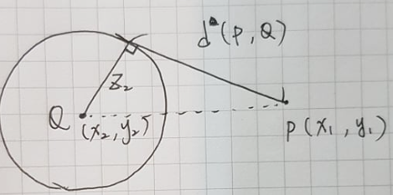  
      圖一、Laguerre Geometry 距離定義
   2. 可依A的距離定義，兩圓可以將平面切割成以下三種情況  
      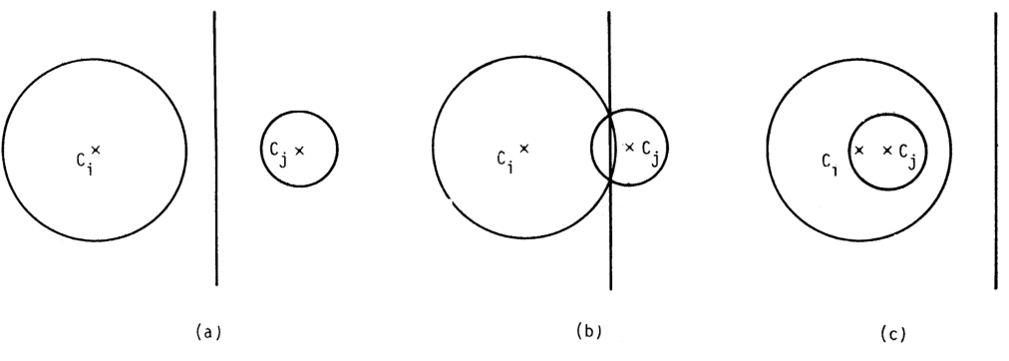  
      (a). 兩圓不相交 (b)兩圓部分相交 (c)一圓包含於另一圓  
      最終我們可以將平面切割成以下的Voronoi diagram  
      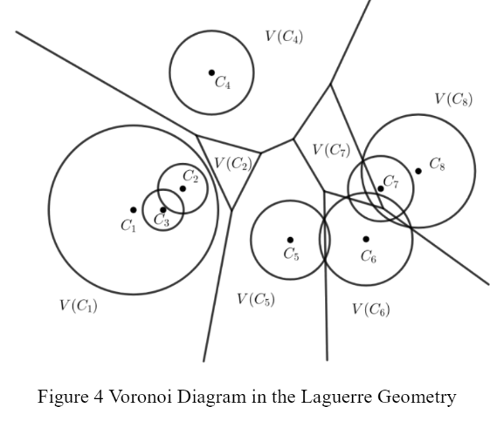  
      圖中多邊形的角點稱為Voronoi point, 邊稱為Voronoi edge  
      定義以下名詞
      1. **Trivial circle/ substantial circle**: 沒有任何多邊形屬於此圓, Voronoi polygon為empty (ex: C3)/ 存在一多邊形屬於此圓，Voronoi polygon 為nonempty (ex: C2)
      2. **Proper/ improper**: 圓與其多邊形相交(ex: C1)/圓與其多邊形不相交(ex: C2)
   3. 觀察Voronoi diagram可得以下引理
      1. Lemma 1:
         1. Trivial circle 必為improper circle
         2. 任一improper circle 必包含於proper circles 的聯集中。
      2. Lemma 2: 給定n個圓，edge 和 points的數量為O(n)。
      3. Lemma 3: 若圓Ci 圓心Qi 的位置位於
         1. 圓心Qi,…,Qn所組成的convex hull邊界，則分成以下兩種情況
            * 在角上: 其Voronoi polygon必定為nonempty and unbounded
            * 在邊上: 其Voronoi polygon可能unbounded or empty
         2. 在convex hull 內，其Voronoi polygon可能有界或empty
3. **解法敘述**
   1. 分治演算法:  
      給定n個點的集合S = {P1, P2, P3…Pn}
      1. 根據x座標排序並重新給下標值: O(nlogn)
      2. 將S分成兩個子集L = {P1, P2, .. Pn/2}, R = {Pn/2+1, …, Pn}
      3. 遞迴針對L和R的點建構Voronoi polygon V(L) 和 V(R)
      4. 建構分界線並merge V(L)與V(R)。  
           
         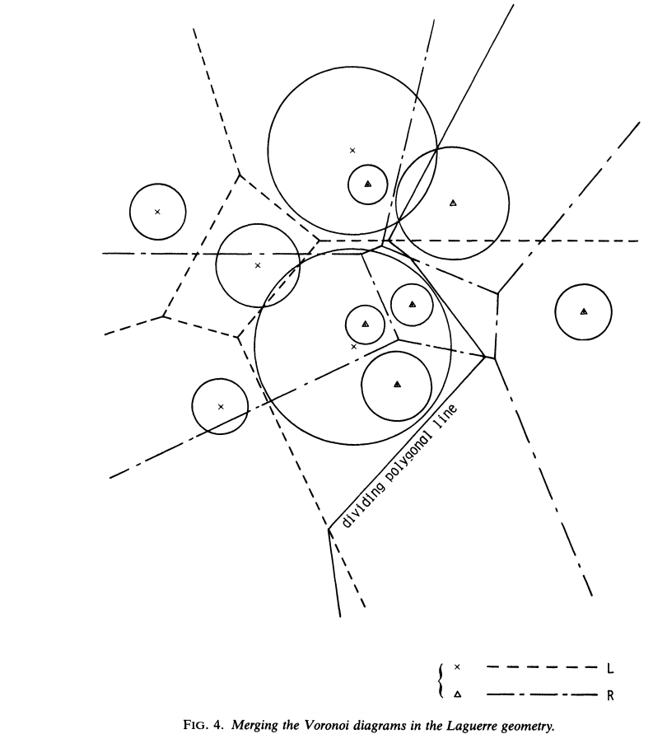
   2. 建構分界線(Dividing line) O(n)  
      根據以下引理，可在O(n)時間中建構分界線
      1. Lemma 4: 分界線由兩射線以及有限的線段組成。這些射線以及線段會處於V(L), V(R)中的某V(Pi), V(Pj)的相交處，且為Pi, Pj的中垂線。 -> 代表我們可以順時針掃描之方式，在O(n)時間內找到分界線。
      2. Lemma 5: 兩射線必定是S的convex hull中連續兩點的垂直平分線，一條位於L，一條位於R。代表我們可以在O(n)時間內找到射線。
   3. B所敘述的lemma為Voronoi diagram 於Euclidean geometry下的情形，而Laguerre geometry下，Lemma 5需做適當修正。  
      由於Convex hull的邊緣可能會退化至一直線，因此射線可能會存在多條。例如  
      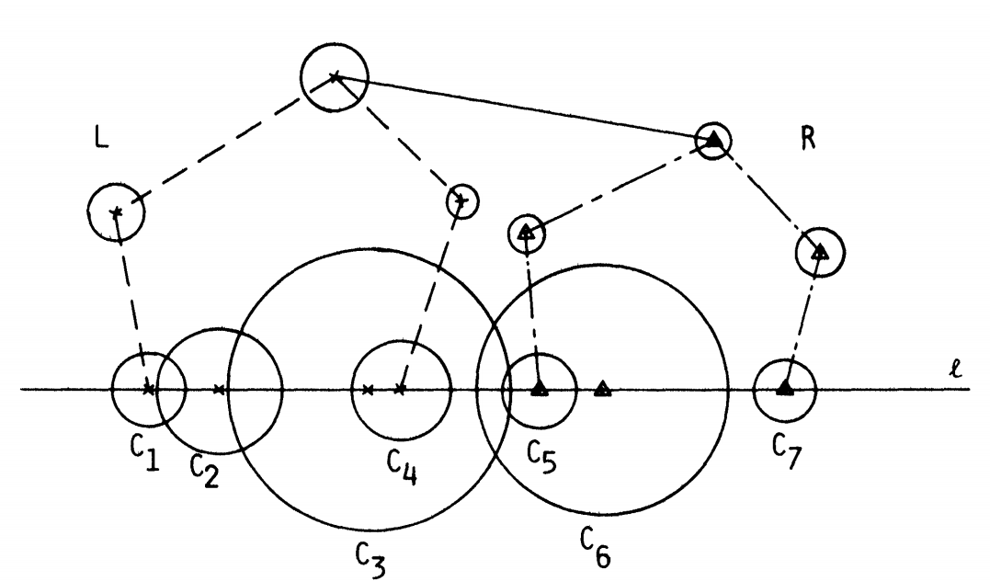  
      L = {C1, C2, C3, C4}, R = {C5, C6, C7} 且此7個圓的圓心在直線l上。  
      根據此圖形建立左右的Voronoi diagram則會形成以下的圖案  
      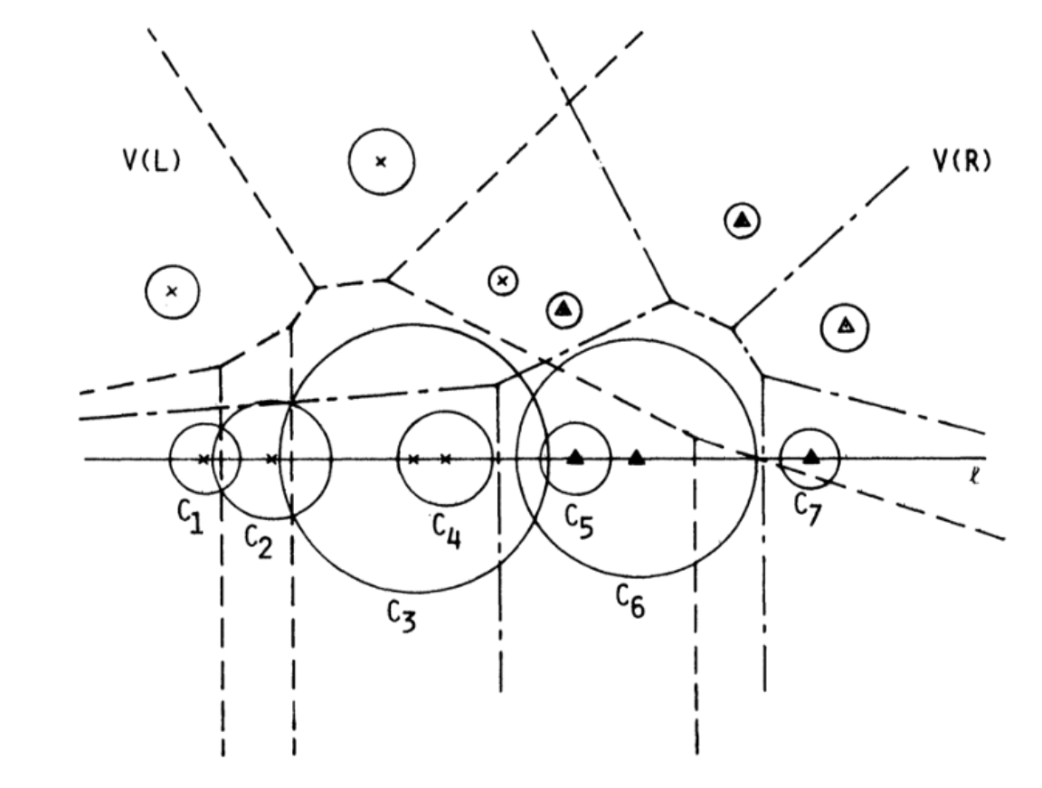  
      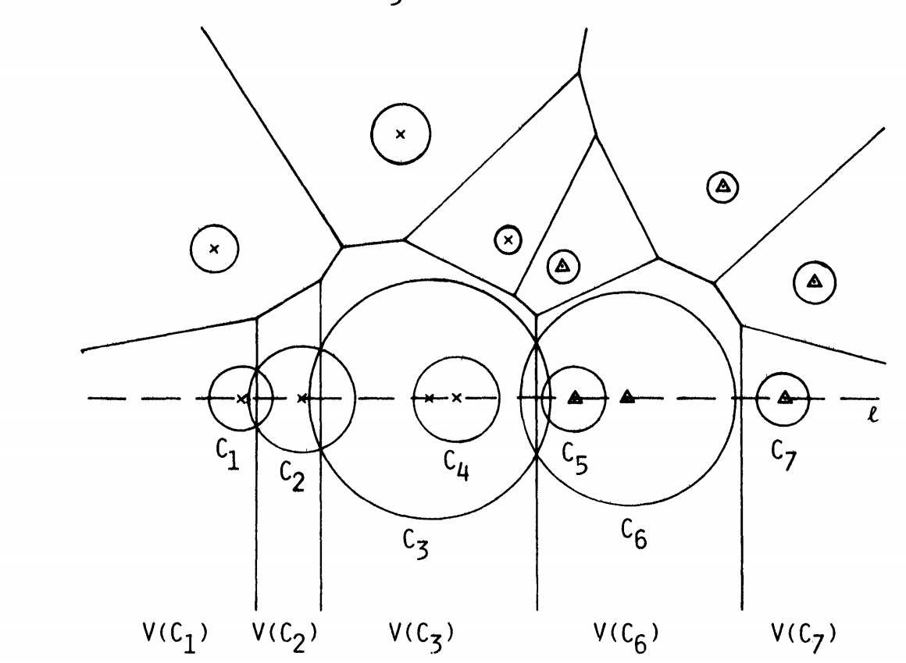  
      此時會發現分界線下方的射線有多條，因此我們必須考慮如何在時限內合併這些射線。
      1. Lemma 7: 將L, R集合中圓心在直線l上的圓定義為Ll, Rl。令 ${C_{i}}_{*}∈L_{l}⊆L$ 以及 ${C_{j}}_{*}∈R_{l}⊆R$ 使得此兩圓所形成的Voronoi edge e*且 $e^{*}∈V(L_{l}∩R_{l})$ 中，則此e*即為分界線  
         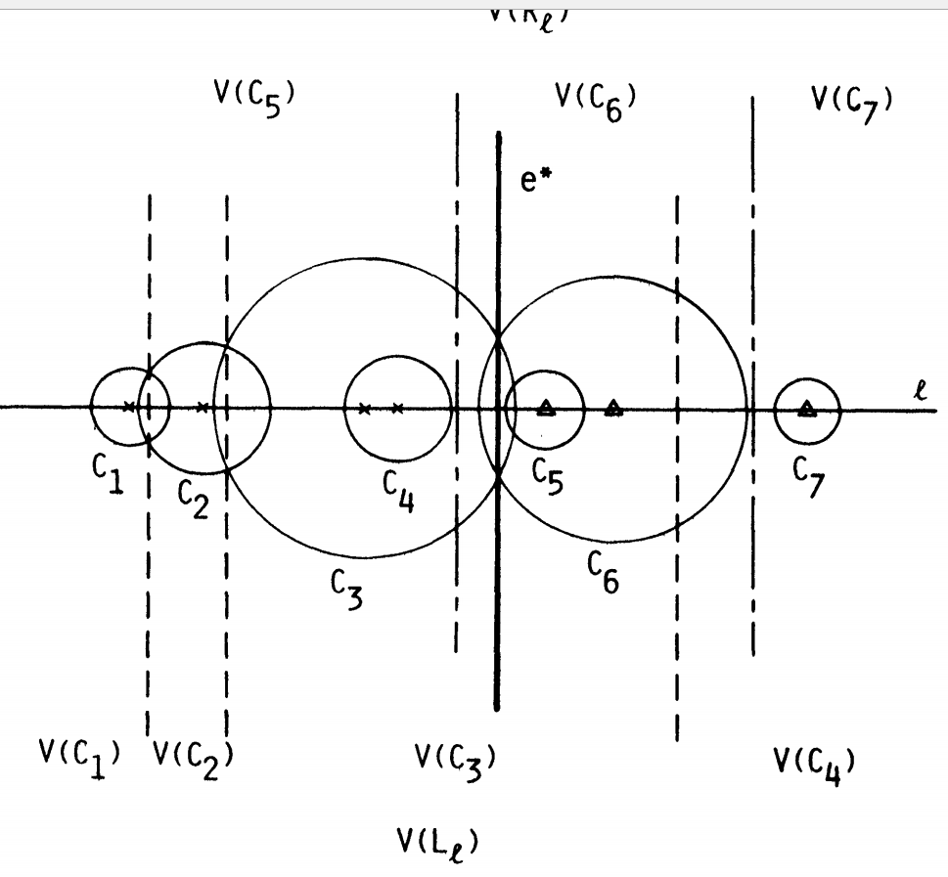  
          此圖中e*在兩集合交集處。  
         由於voronoi diagram的邊數為O(n)，因此可以在O(n)內合併VLl, VR 得到分界線
   4. 綜上所述，即可在O(nlogn)的時間內建構n個圓的voronoi diagram
4. 讀後心得  
   原本以為作業二的論文已經很難懂了，但沒想到最後一篇才是真正不好懂得paper，尤其是前幾篇都還可以自己手畫一些範例圖，但這篇都只能使用paper中的原圖來做說明，而且我覺得很多敘述其實單靠文字很難去想像。覺得很有趣的地方是我在找關於voronoi diagram參考資料的時候，發現用Fortune’s algorithm 才是實務上最快的演算法，反而用divide and conquer的方法步驟太多，在implementation上太複雜。但目前不確定能不能也用fortune的想法去解在本篇論文的問題。  
   聽完這整學期的課之後，個人覺得最喜歡的演算法是branch and bound還有prune and search，覺得儘管有些問題可能沒辦法想出更優的解，但至少可以用上述兩種做法去加速。